Муниципальное бюджетное дошкольное учреждение

«Детский сад общеразвивающего вида №11»

Памятка для родителей. Осторожно сосульки!

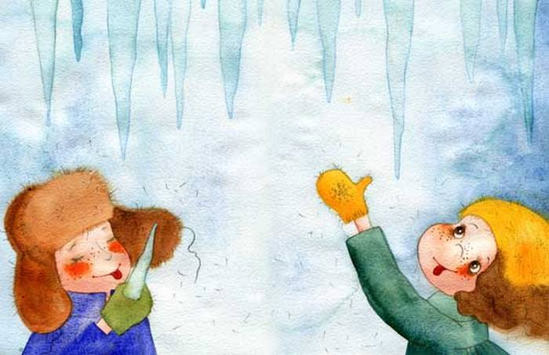

Подготовил воспитатель:

Сивачук Е.В.

Новомосковск 2025

Зимой очень часто на крышах зданий образуются обильные снежные накопления, и конечно сосульки, достигающие колоссальных размеров. С наступлением оттепели, или по другим причинам происходит сход снега с кровли, или палением ранее упомянутых сосулек, что в совокупности может привести к получению травм, а также в худшем случае к летальному исходу. Постоянно соблюдайте осторожность проходя мимо домов особенно если на доме наблюдаются все перечисленные опасности.Свисающие накопления снега и льда могут представлять опасность не только для вас, но и для вашего имущества, такие массы могут состоять как из рыхлого снега, так и из крепчайшего по своему составу льда.Сосульки по своей природе в основном образуются на водостоках, поэтому эти части фасада дома могут быть максимально опасны, рекомендуется их максимально обходить стороной.

Если во время движения вдоль здания вы услышали звуки, которые могут обозначать опасность, не в коем случае нельзя останавливаться и смотреть вверх, лучшее решение — это сразу прижаться к стене, козырёк крыши может послужить укрытием и спасти вам жизнь.Всегда обращайте внимание на огороженные зоны на тротуаре, и ни в коем случае не заходите в опасные зоны! Так же не рекомендуется оставлять транспортные средства вблизи зданий где образовались сосульки или снежные массы. При возникновении на вашем доме данной опасности, следует обратится в организацию, занимающуюся обслуживанием вашего дома, коммунальная служба должна произвести сбивание сосулек и сброс снега с кровли в соответствии с техникой безопасности, предварительно огородив опасные зоны ограничительной лентой и специальными знаками.

Памятка: «Опасные сосульки»  
1. Помните: сосульки очень хрупкие и могут в любой момент упасть.  
2. Даже маленькая сосулька представляет опасность.  
3. Если по стороне твоего движения на здании есть сосульки, лучше изменить маршрут на более безопасный.  
4. Никогда не стой под балконом или карнизом где весят сосульки.  
5. Никогда не забывай о сосульках в холодное время года.